Laboratorio No. 6 – Capa de red e infraestructura

# Objetivo

Configurar enrutamiento estático y dinámico entre redes. Adicionalmente, realizar accesos remotos a servicios web y bases de datos.

# Herramientas a utilizar

* Computadores.
* Acceso a Internet.
* Packet tracer

# Infraestructura base

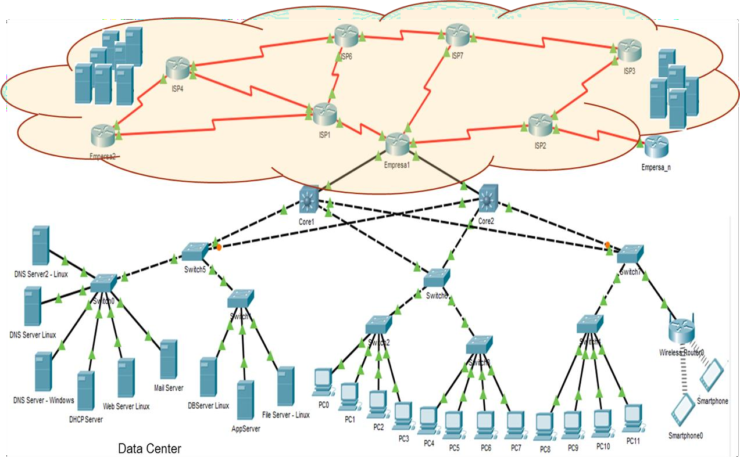Seguimos trabajando usando como guía la infraestructura de una organización como la presentada en el siguiete diagrama

En este laboratorio configuraremos redes con routers e instalaremos servicios típicos de estas infraestructuras.

# Experimentos

Realice las siguientes pruebas en su grupos de trabajo y documente la experiencia.

## Enrutaniento estático básico

Partiendo del montaje realizado en el laboratorio anterior, realice la configuración necesaria para que los equipos de las redes LAN puedan hablarse entre ellos.

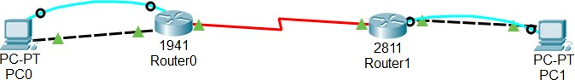

* + - Configure los routers con rutas estática de tal manera que pueda hacer ping entre todos los equipos de la red

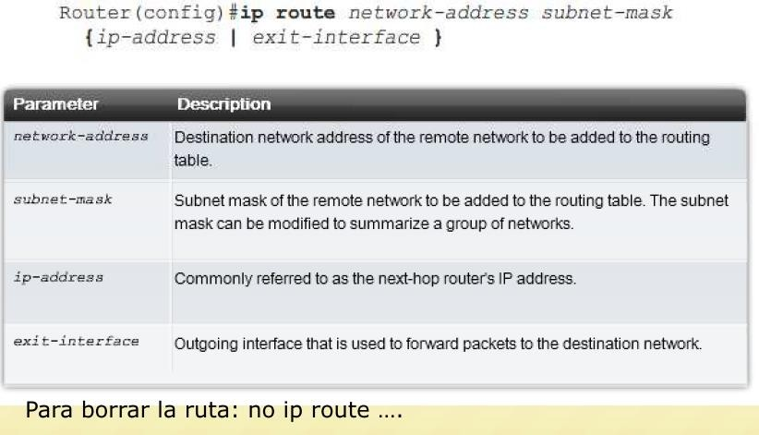

1

**Nota**: En cada router deben incluirse las rutas (interface de salida) a seguir para llegar a redes que no tiene directamente conectada.

* + - Usando el comando ICMP tracerouter, intente verificar la comunicación de los dos computadores.
    - Conecte los montajes con la opción de multiuser para que se vean todos los computadores de la red.

1 CCNA2. Cisco.

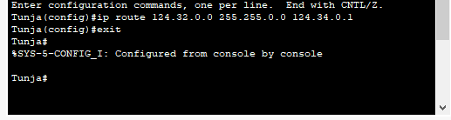

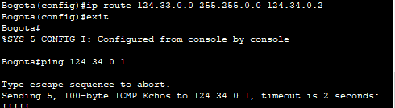

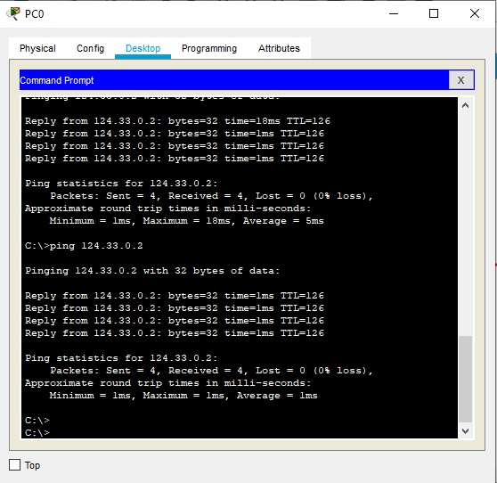

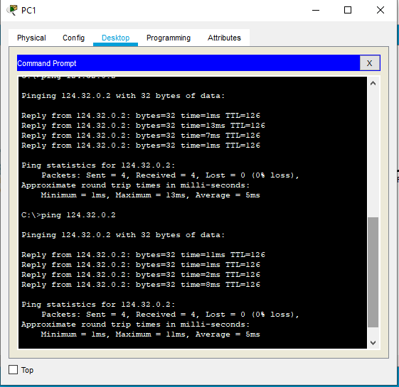

## Enrutamiento estático – red más grande

Realice el siguiente montaje según el dibujo que se presenta a continuación (cada estudiante debe realizar el montaje). Use cables de consola para configurar los routers y los switches

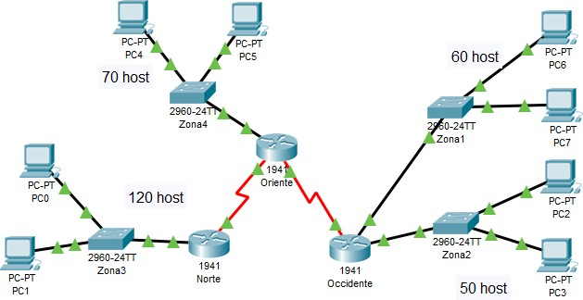

* + - Realice la siguiente configuración en cada uno de los rotures y documente el proceso.
    - La configuración básica de un router debe tener
      * Claves de acceso al modo privilegiado, consola y acceso remoto. la clave de acceso a modo privilegiado debe ser Cisco, el de consola: AccesoC y el de acceso remoto (telnet):AccesoT.
      * Nombre del router. Coloque a los routers nombres según lo indicado en el diagrama
      * Sincronización de pantallas de consola y acceso remoto
      * Descripción de las interfaces que usen
        + Router a PC: Conexion a la LAN Zona x, según sea el caso.
        + Router a Router: Conexion WAN entre RouterX a RouterY
      * No consultar servidor remoto de comandos
      * Mensaje del día: “Acceso permitido exclusivamente para los estudiantes de RECO”

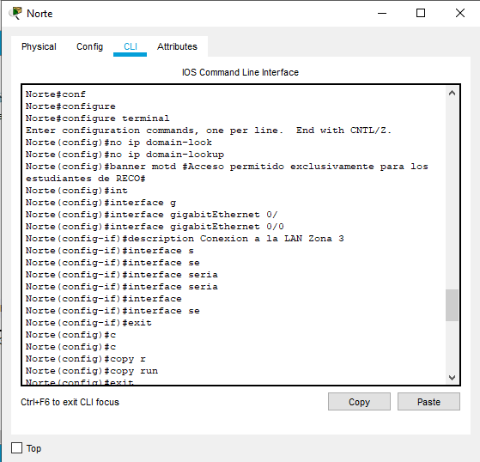

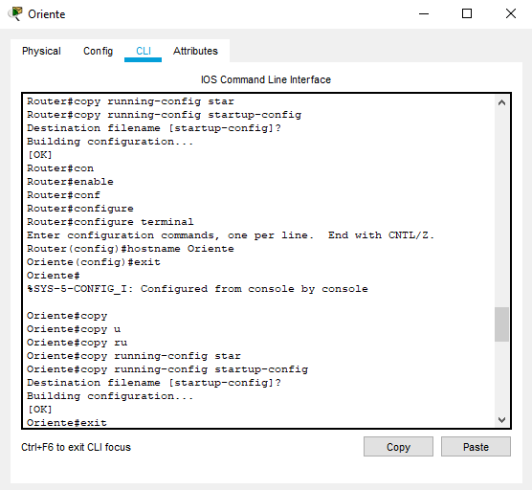

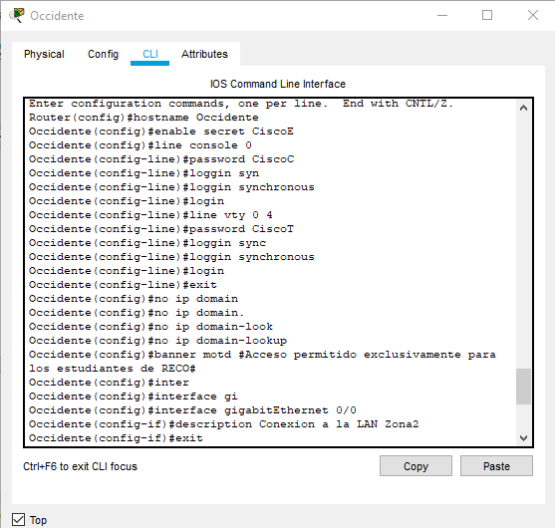

* + - Haga el direccionamiento a partir de la red:

o 175.69.64.0/22 (estudiante1) o 175.69.96.0/23 (estudiante2) o 175.69.160.0/22 (estudiante3)

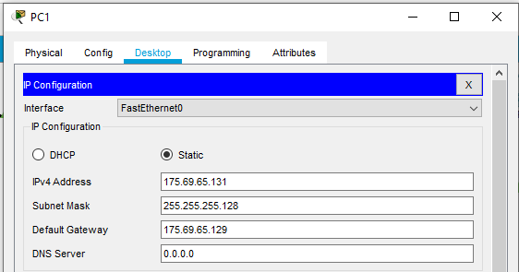

* + - Pruebe conectividad entre los PC de la misma LAN y hacia las diferentes redes. ¿cuáles funcionan y cuáles no?

Como se puede ver a continuación los pings que funcionan son entre quipos que pertenecen a la misma LAN, es decir sirve de router a route o de equipo a equipo dentro de la misma red, los que siguen sin funcionar son digamos del equipo PC1 al 4 que pertenecen a redes distintas.

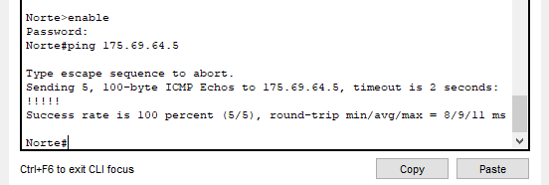

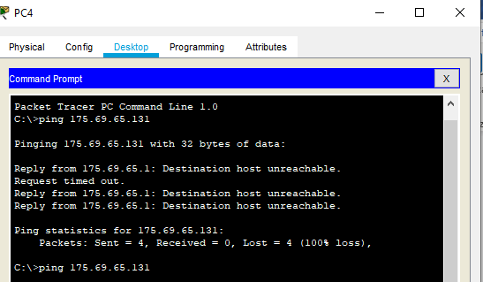

* + - Adicione y configure una conexión entre los routers.
    - Configure los routers con rutas estática de tal manera que pueda hacer ping entre todos los equipos de la red

**Nota**: En cada router deben incluirse las rutas (interface de salida) a seguir para llegar a redes que no tiene directamente conectada.

* + - Usando el comando ICMP tracerouter, intente verificar la comunicación de los dos computadores.
    - Conecte los montajes con la opción de multiuser para que se vean todos los computadores de la red.

## Enrutamiento estático - RIP con VLMS2

* + - ¿Qué diferencia hay entre RIPv1 y RIPv2?
    - Cree una montaje de packet tracer de la siguiente forma
    - Los estudiantes debe usar el rango 25.173.0.0/20, 82.13.0.0/18 y 63.165.0.0/18 cono base para realizar el subnetting así:

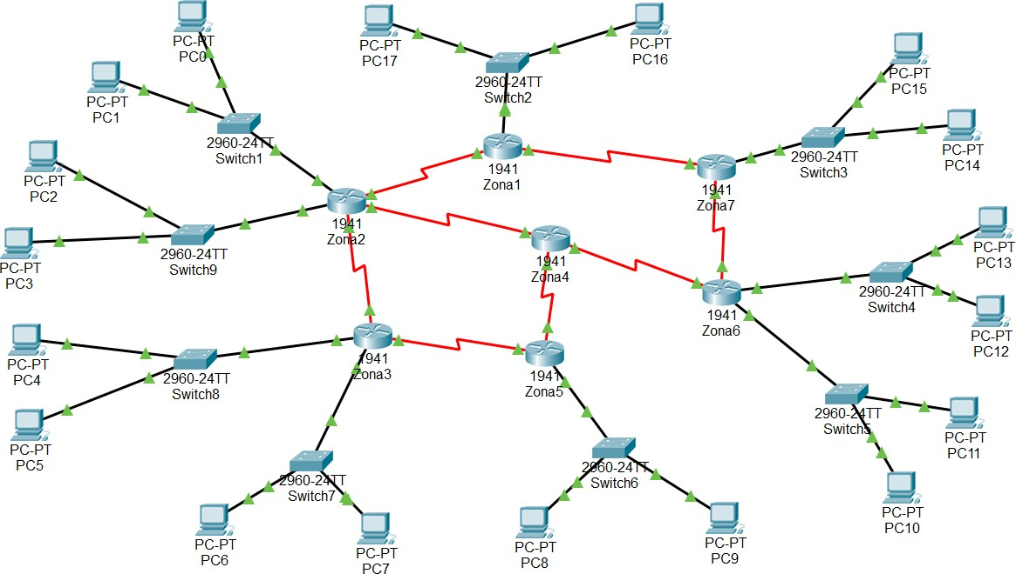

|  |  |  |  |  |  |
| --- | --- | --- | --- | --- | --- |
| Red | No. Eq | Red | No. Eq | Red | No. Eq |
| Zona1 – Switch2 | 10 | Zona3 – Switch8 | 100 | Zona6 – Switch4 | 70 |
| Zona2 – Switch1 | 55 | Zona3 – Switch7 | 70 | Zona6 – Switch5 | 60 |
| Zona2 – Switch9 | 25 | Zona5 – Switch6 | 150 | Zona7 – Swicht3 | 120 |

Configure los equipos de la red con el subnetting definido. No olvide realizar la configuración básica de los routers (passwords, mensajes del día, etc).



* + - Verifique la conectividad entre todos los equipos de la red, ¿todo está bien?, ¿qué pasa?, revise las tablas de enrutamiento, ¿cuál es el problema?

Al verificar la conectividad entre los equipos se puede evidenciar que hay equipos que pueden hacer ping siempre y cuando esten en la misma red LAN, sin embargo cuando se intenta hacer ping con dispositivos de otras redes, estos no se pueden comunicar debido a que la tabla de direccionamiento de los routers esta vacia y no conoce las demás redes como se muestra a continuación.

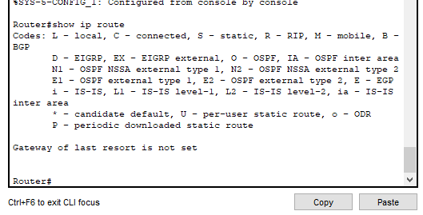

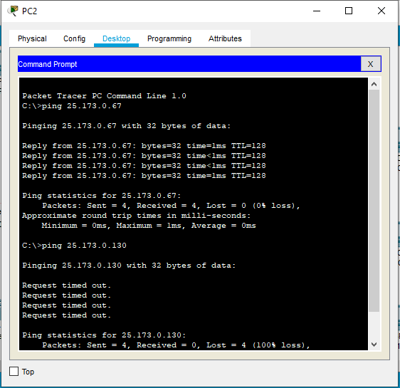

* + - Configura RIPv2 en los routers.

En cada router use los siguientes comandos.

Router0(config)#router rip Router0(config-router)#version 2

Router0(config-router)#network ID_RED_Fa0/0 Router0(config-router)#network ID_RED_Fa0/1 Router0(config-router)#network ID_RED_Serial Router0(config-router)#no auto-summary Router0(config-router)#exit Router0(config)#exit

Nota: Documente el significado de los comandos utilizados

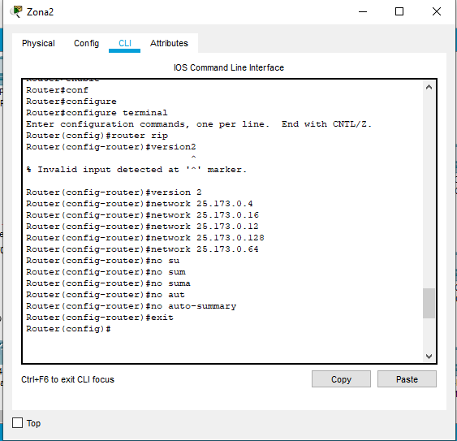

* + - ¿Para qué sirve el comando no auto-summary?

Al ingresar este comando le decimos al router que NO sumarize las rutas que tiene. Es de gran utilidad cuando no tenemos redes contiguas. Si este comando no se hace en RIPv2 los routers no van a ser capaces de conocer las subredes de esa red principal.

2 Basado en CCNA2.Actividad 7.2.4: Configurar RIPv2.

* + - Revise tablas de enrutamiento y conectividad entre los equipos. Documente los resultados.
    - ¿Qué métrica usa para calcular la mejor ruta?
    - Usando tracert revise la ruta para comunicarse entre dos equipos de redes LAN diferentes.
    - Haga dos pruebas así:

1. Baje un enlace serial y verifique la ruta que siguen ahora los paquetes entre dos computadores que usaban antes el enlace que fue bajado.
2. Documente el camino que siguen los paquetes que se envía entre los equipos de la red usando packet tracer. ¡Cambió el camino respecto al punto anterior?, explique.
3. Vuelva a subir todos los enlaces
   * + Conecte los montajes (archivos de packet tracer) de los estudiantes de forma similar a lo que se hizo en el punto anterior y permita que entre todos se vean.
     + Haga dos pruebas similares a las hechas los numerales (g. e i.), documente las pruebas y el por qué se siguió una ruta particular.

Muestre el resultado a su profesor

# Instalación de software base

Como ya hemos visto, parte de la plataforma base de una infraestructura computacional de una organización es el servidor Web y la base de datos. A través de ellos se acceden a aplicaciones y datos de la organización.

En los mismos grupos en los que se realizó todo este laboratorio, escriba programas que muestre los datos almacenados en sus bases de datos creadas en los motores Oracle (Centos y Windows) y PostgreSQL (Linux – Equipo de tres estudiantes) desde una página web y que permita (1) adicionar información en al menos una tabla de cada una de las bases de datos y (2) Crear/borrar tablas en las bases de datos.

Muestre los resultados a su profesor.